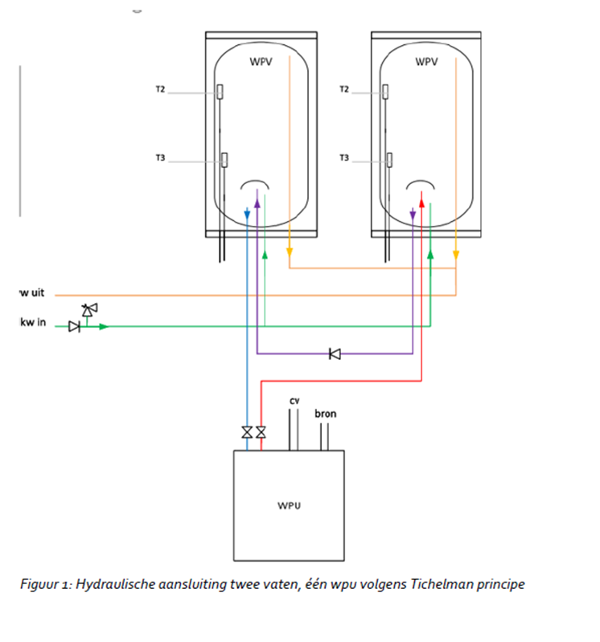  
   
  
Met vriendelijke groet,  
  
***Itho Daalderop Nederland  
Namens de support groep***  
  
Geeske de Wit